LED Beleuchtung mit Ausschaltverzögerung
Julian Promitzer
2BHEL, HTL Bulme
27.01.2025

INHALTE

1. Schaltungsbeschreibung 3
2. Schaltplan 3
3. Dimensionierungsrichtlinien und Schaltungsoptionen 4
3.1. Vorwiderstand der LED R_{v} 4
3.2. Frequenz 4
4. Simulationsergebnisse 5
5. Leiterbild (Layout) 6
Das Leiterbild ist 1:1 mit der Realität hier angegeben. 6
6. Bestückungsplan 6
7. Stückliste (Bill of Materials; BoM), inkl. Bauteilpreise und Gesamtpreis 7
8. Bohrplan 8

Schaltungsbeschreibung
Ein LED-Blinker, der 21 LEDs gleichzeitig blinken lässt. Dazu wird der Taktgeberbaustein LM555 verwendet. Der Ausgang OUT des Bausteins gibt entweder Versorgungsspannung oder 0 V aus, wobei er selbsttätig entsprechend der eingestellten Frequenz wechselt. Die Frequenz wird durch R1, R4 und C1 eingestellt. Der Ausgang steuert den p-Kanal MOS-FET Q1 an, der leitend wird, wenn OUT auf 0 V liegt und der sperrt, wenn der Ausgang OUT die Versorgungsspannung ausgibt. Gleichzeitig wird der n-Kanal MOS-FET Q2 angesteuert, der jedoch genau gegengleich schaltet. Die Anzahl der LEDs kann durch hinzufügen weiterer Widerstände bis zum maximal zulässigen Strom für die MOS-FETs erhöht werden.

Schaltplan
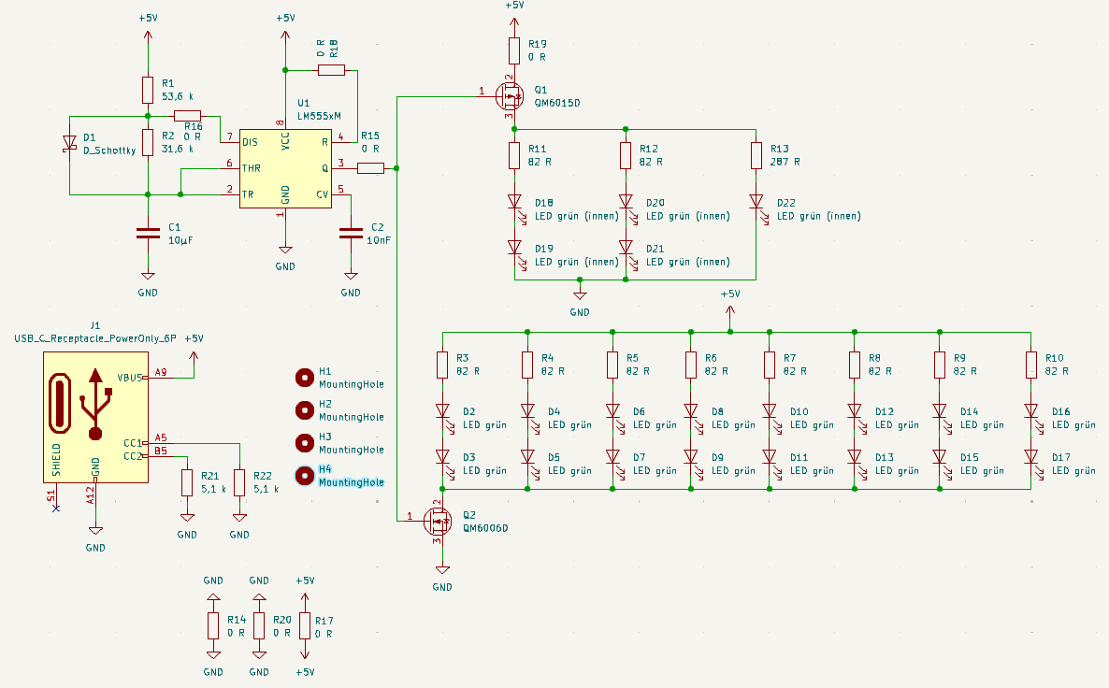
Die 0 Ohm Widerstände dienen als Drahtbrücken, damit das Layout keine Bohrlöcher für Leiterbahnen braucht.

Dimensionierungsrichtlinien und Schaltungsoptionen

Vorwiderstand der LED R_{v}
Das Leiterbild ist 1:1 mit der Realität hier angegeben
Gewählt: R_{v} = 82 Ω
Es sind bei allem außer einem Widerstand immer 2 LEDs in Serie geschalten. Bei der einzelnen LED ist R_{v}:

Gewählt: R_{v} = 287 Ω

Frequenz
f = 1,5 Hz d = 60%

s

Gewählt: C₁ = 10µF14 pt

Gewählt: R₁ = 59 kΩ
R₂ = 38,3 kΩ

Simulationsergebnisse
(Abweichung tritt auf da Normwerte verwendet wurden)
Frequenz: 1,53 Hz
Tastverhältnis: ~62%
Stromaufnahme der LEDs (Grün): 9 – 9,4 mA
Strom durch die Transistoren:
Q1: 30,6421 mA
Q2: 71,3856 mA
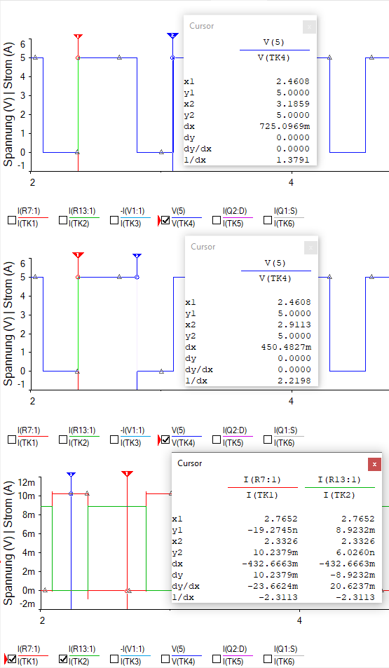
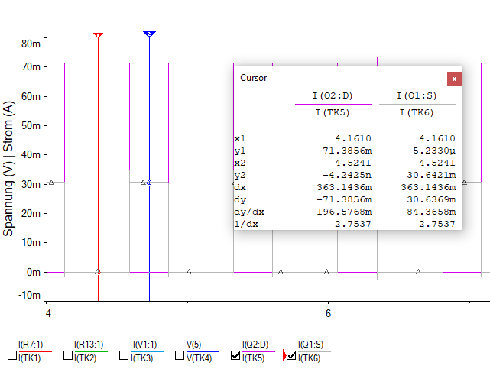
Gesamtstrom: 73,0461 mA

Leiterbild (Layout)

Das Leiterbild ist 1:1 mit der Realität hier angegeben.

Bestückungsplan

Der Bestückungsplan ist 1:1 mit der Realität hier angegeben.

Stückliste (Bill of Materials; BoM), inkl. Bauteilpreise und Gesamtpreis
Reference | Value | Datasheet | Footprint | Stk | preis
C1 | 10µF | CL31B106KBHNNNE | Capacitor_SMD:C_1206_3216Metric | 1 | € 0,30
C2 | 10nF | CL31B103KHFNFNE | Capacitor_SMD:C_1206_3216Metric | 1 | € 0,11
D1 | D_Schottky | BAS7002VH6327XTSA1 | Diode_SMD:D_SOD-523 | 1 | € 0,22
D2-D22 | LED grün | LTST-C150GKT | LED_SMD:LED_1206_3216Metric | 21 | € 2,77
J1 | USB C Receptacle | UJC-H-G-SMT-2-P6-TR | Connector_USB:USB_C_Receptacle_GCT_  USB4125-xx-x_6P_TopMnt_Horizontal | 1 | € 0,32
Q1 | QM6015D | NTS4101PT1G | Package_TO_SOT_SMD:SOT-323_SC-70  _Handsoldering | 1 | € 0,38
Q2 | QM6006D | 2N7002WT1G | Package_TO_SOT_SMD:SOT-323_SC-70  _Handsoldering | 1 | € 0,18
R1 | 53,6 k | RQ73C2B53K6BTD | Resistor_SMD:R_1206_3216Metric | 1 | € 0,97
R2 | 31,6 k | RQ73C2B31K6BTD | Resistor_SMD:R_1206_3216Metric | 1 | € 0,97
R3-R12 | 82 R | CRGCQ1206F82R | Resistor_SMD:R_1206_3216Metric | 10 | € 0,42
R13 | 287 R | RQ73C2B287RBTD | Resistor_SMD:R_1206_3216Metric | 1 | € 0,84
R14-R20 | 0 R | CRG1206ZR | Resistor_SMD:R_1206_3216Metric | 7 | € 0,70
R21-R22 | 5,1 k | RMCF1206JT5K10 | Resistor_SMD:R_1206_3216Metric | 2 | € 0,20
U1 | LM555xM | LM555CM/NOPB | Package_SO:SOIC-8_3.9x4.9mm_P1.27mm | 1 | € 1,15
Gesamtpreis: € 9,55

Bohrplan

